Информация об истории возникновения пермского городского самоуправления и создании Пермской городской Думы

Екатерина-II Указом от 26 ноября 1780 г. учредила столицу Пермской губернии. Новый город Пермь еще предстояло построить на месте поселка
при Егошихинском медеплавильном заводе. Город появился де-юре,
но по статусу он уже должен был иметь городской магистрат.
Справка: Городской магистрат - сословный орган местного управления торгово-промышленным населением в XVIII в. Включал должностных лиц (бургомистров, ратманов), избиравшихся из наиболее состоятельных горожан (купцов и мещан). Ведал распределением
и сбором налогов и повинностей, организацией гильдий, цехов, содействовал развитию ремёсел, торговли, мануфактур, городского хозяйства, осуществлял функции суда
для торгово-промышленного населения и некоторые полицейские функции. Выборы
в магистрат производились 1 раз в 3 года. Городские магистраты создавались
в соответствии с Указом Петра-I от 1720 г.
В 1780-1783 гг. Пермь приобретает статус официального города с правом на формирование всех городских учреждений, в том числе городского магистрата и городского головы, как двух важнейших звеньев городского общественного управления.
Осенью 1781 г. только начался процесс записи в пермское купечество
и мещанство. Среди прочих были поданы «доношения» от кунгурских купцов Михаила Абрамовича и Петра Абрамовича Поповых, Федора Ефимовича Быкова, купца 3-й гильдии Емельяна Калашникова, от соликамского купца 2-й гильдии Василия Герасимовича Лапина, от чердынского купца 3-й гильдии Прокопия Удникова и другие. Тем не менее, выборщиков было
еще недостаточно.
18 сентября 1781 г. наместник пермский и тобольский Е.П.Кашкин адресует новый ордер за № 1100 пермскому губернатору генерал-майору И.Ламбу, в котором предписывает организовать выборы в Пермской области
и, прежде всего, в старых городах: Кунгуре, Соликамске и Чердыни, не считая возможным их проведение в данный момент в городе Перми в связи
с отсутствием необходимого числа купцов и мещан.
Губернатор И.В.Ламб, выполняя предписания Е.П.Кашкина, указал кунгурскому, соликамскому и чердынскому городским магистратам выбрать кандидатов для составления губернского и пермского городских магистратов.
Выборы в органы общественного управления Перми, в том числе городского головы, состоялись после приезда в Пермь кандидатов от старых городов 15 октября 1781 г. Выборщики были приведены к присяге 15 октября 1781 г. протопопом Петропавловского собора Антонием Поповым, а избранные должностные лица – 17 октября иереем того же собора Дмитрием Черепановым.
В 1781-1782 гг. шло формирование пермского городского общества
как основы пермского городского общественного управления. На начало 1783 г. в губернском центре осуществляли деятельность 46 купцов. К 1794 г. уже 96 купцов.
21 апреля 1785 г. вышло Городовое положение Екатерины-II – «Грамота
на права и выгоды городам Российской империи», в которой определялись новые права городского общества, вводились новые органы городского самоуправления, исполняющие все хозяйственные дела города: Общая
и Шестигласная думы. В связи с этим менялся статус городского головы. Теперь согласно ст. 157-166 Городового положения, он являлся председателем Общей и Шестигласной дум и фактически руководил всеми хозяйственными делами города. У Городских магистратов отныне оставались лишь судебные функции.
В результате городской реформы 1785 г. все жители городов были разделены на шесть разрядов:
1. Элитный разряд «настоящие городские обыватели» – владельцы земельных участков и строений в черте города.
2. Купечество в лице трех гильдий, разделяющихся по уровню капитала.
3. Ремесленные мастера, относящиеся к различным цехам.
4. Иностранцы, которые постоянно проживают в городе.
5. «Именитые граждане» – известные музыканты, ученые, художники,
а также богатейшие люди города – предприниматели, банкиры.
6. «Посадские люди» – всё остальное население, не подходящее
по критериям к вышеперечисленным разрядам.
Возможность участвовать в собрании «градского общества» предоставлялась лицам от 25 лет, способным уплатить ежегодный взнос в 50 рублей. В качестве распорядительного учреждения выступала Общая городская дума, состоящая из представителей всех разрядов, выборы в которую осуществлялись раз в три года. Её исполнительным органом утверждалась Шестигласная дума, состоящая из «гласных» (избранных) по одному от каждого разряда и возглавляемая городским головой.
Главные функции городской думы и градского общества:
* Соблюдение мира и понимания между представителями разных разрядов, предотвращение разногласий между городом и сельскими местностями.
* Общие хозяйственные функции – обеспечение поставок продовольствия, материалов, сохранение чистоты и порядка.
* Экономическое и инфраструктурное развитие.
Новизна, привнесенная этими актами в систему местного управления, заключалась:
- В реализации принципа разделения властей, в данном случае – отделения исполнительно-распорядительной от судебной путем создания института городской думы наряду с сохранением института городского магистрата.
- В придании городскому обществу статуса юридического лица, т.е. дееспособного не только политически, но и финансово-экономически.
- Эти законы предусматривали очень серьезные правовые ограничения для вмешательства органов губернской власти в пределы компетенции органов общественного самоуправления.

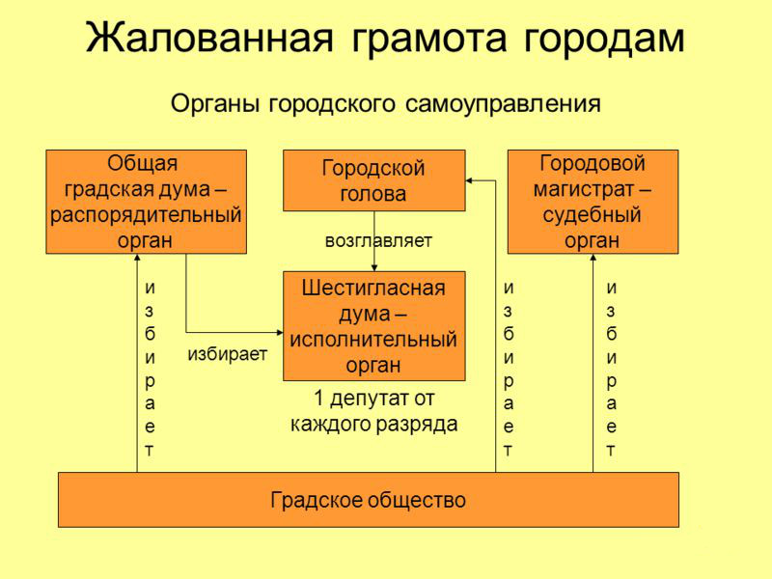
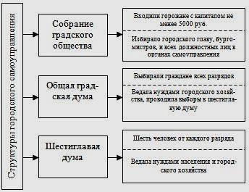

После введения в действие Городового положения третьим по счету пермским головой и первым председателем Общей и Шестигласной дум был избран Василий Герасимович Лапин, купец 2-й гильдии, переписавшийся
из соликамского купечества в пермское в 1781 г.
Справка:
Василий Герасимович Лапин (1 [12] февраля 1731, Соликамск — 20 апреля [2 мая] 1793, Пермь) — российский предприниматель (купец 2-й гильдии), меценат, городской голова Перми в 1787—1790 гг.
Унаследовал дело своего отца, Герасима Петровича, занимавшегося торговлей
с Англией, Индией, Китаем и Русской Америкой. Числился купцом 2-й гильдии в Соликамске,
а с 1781 года — в Перми. С 18 (29) октября 1787 по 1790 год был городским головой Перми.
Согласно семейной легенде во время деловой поездки по Тихому океану Лапин чуть
не погиб. Спасшись, он дал обет построить церковь Пресвятой Богородицы. В октябре
1787 г. получил разрешение на постройку в Перми на собственные средства Владимирской церкви. Церковь была освящена 23 декабря 1789 г. (3 января 1790 г.) и стала второй каменной церковью в истории города. В 1800 г. она была переименована в церковь Рождества Богородицы.
В.Г.Лапин похоронен на Егошихинском кладбище.
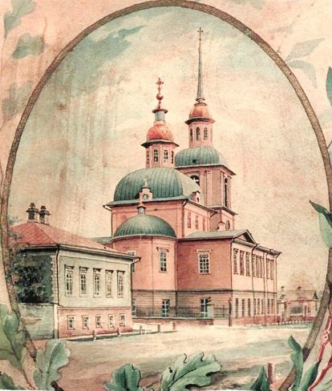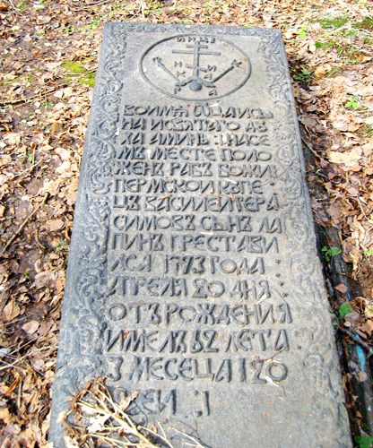
Рис.1. Церковь Рожлдества Богородицы. Рис.2. Надгробная плита на могиле В.Г.Лапина

7 первых пермских голов в конце XVIII в. в основном были купцами 2-й гильдии и выходцами из старых городов Пермской губернии.
Общую городскую думу составляли по ст.157 Городового положения городской голова и гласные из шести разрядов городовых обывателей. Шестигласная дума, занимающаяся текущими хозяйственными делами,
по ст.164-165 должна была выбираться из Общей городской думы и состоять
из одного представителя от каждого из данных разрядов. Только с июля 1787 г. после неоднократных предписаний пермского наместнического правления
и Пермского губернского магистрата в Перми начались выборы в Общую городскую думу.
Первая Общая городская дума насчитывала 7 человек. Открытие первой Общей городской думы состоялось 18 октября 1787 г. новым городским головой В.Лапиным после приведения гласных думы к обязательной присяге. Из числа гласных Общей городской думы была выбрана Пермская Шестигласная дума, состоящая из 5 человек.
Состав гласных, выбранных в Общую городскую думу, отражал реальную структуру городского общества Перми, где из 6 разрядов, перечисленных
в Городовом положении 1785 г., на тот момент были представлены лишь четыре: «настоящие городовые обыватели», купцы всех 3-х гильдий, посадские
и ремесленники (цеховые).
Любопытный факт:
Гласный Шестигласной думы Никита Шишин «опримечен тем, что почасту приходит в Шестигласную думу в пьяном образе и добропорядочнаго и законнаго разсуждения
не имеет, но делает только в производстве помешательство и остановку; к тому ныне
и сбор поземельных денег вверять ему весьма опасно…»
Первые составы двух дум – Общей и Шестигласной – действовали
с 18 октября 1787 г. по 18 октября 1790 г.
Вторая Общая городская дума была сформирована также из 7 человек. Действовала она с 18 октября 1790 г. по 18 октября 1793 г. Вторая Шестигласная дума вновь состояла из 5 гласных.
В 1793 г. формирование исполнительно-распорядительных органов Пермского городского самоуправления претерпело существенные изменения. Исследователи не смогли обнаружить в архивах документального подтверждения избрания третьей Общей городской думы как промежуточного звена между городским обществом и Шестигласной городской думой. Исследователи предполагают, что от выборов Общей городской думы отказались, внеся корректировки в Городскую реформу Екатерины-II. В отличие от столичных городов данная система демонстрировала нежизнеспособность
в небольшом провинциальном городе.
Шестигласная городская дума продолжала избираться и активно функционировать и после 1793 г.

